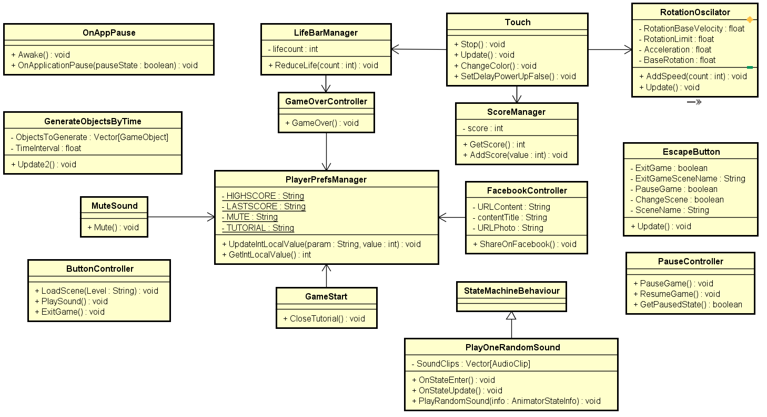

**Touch** – responsável por:

· Reconhecer o toque do levantamento do peso;

· Feedbacks de erro e acerto (animações, balanço de câmera, sons, etc);

· Ativar o power up quando a barra de energia estiver cheia;

· Aumentar a velocidade da roleta depois de usar o power up;

· Controlar a barra de energia;

· Chamar o Score Manager depois de um acerto.

**ScoreManager** – responsável por:

· Atualizar a pontuação mostrada na tela.

**LifeBarManager** – responsável por:

· Controlar a quantidade de vida do jogador;

· Chamar o Game Over Controller quando a vida chegar a zero.

**GameOverController** – responsável por:

· Controlar as pontuações salvas no dispositivo (recorde e última pontuação);

· Chamar o Player Prefs Manager para acessar as informações salvas no dispositivo;

· Chamar a cena de game over.

**PauseController** – responsável por:

· Pausar o jogo durante a gameplay;

· Mostrar feedback de jogo pausado.

**EscapeButton** – responsável por:

· Identificar quando o botão de escape do dispositivo é pressionado;

· Chamar a tela de saída de jogo, caso a opção esteja habilitada;

· Pausar o jogo, caso a opção esteja habilitada;

· Mudar de cena, caso a opção esteja habilitada.

**ScoreManager** – responsável por:

· Atualizar a pontuação mostrada na tela.

**GameStart** – responsável por:

· Verificar se o tutorial já foi visualizado e não mostrá-lo;

· Chamar o Player Prefs Controller para fazer essa verificação.

**ButtonController** – responsável por:

· Executar as funções dos cliques dos botões: mudar cena e sair do jogo;

· Ativar som de clique do botão.

**RotationOscilator** – responsável por:

· Fazer o movimento de vai e vem da roleta e aumentar a velocidade.

**OnAppPause** – responsável por:

· Controlar o estado do jogo quando o usuário muda de aplicação sem fechar a aplicação.

**PlayerPrefsManager** – responsável por:

· Controlar os parâmetros das informações armazenadas nos dispositivos;

· Controlar o acesso a essas informações.

**FacebookController** – responsável por:

· Controlar as informações dos links compartilhados;

· Compartilhar informações no Facebook.

**PlayOneRandomSound** – responsável por:

· Reproduzir sons pseudo-aleatoriamente em um estado.